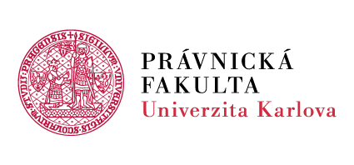
Program konference s názvem

“XI. PRÁVNĚHISTORICKÉ SETKÁNÍ DOKTORANDŮ A POSTDOKTORANDŮ“

která se uskuteční dne 13. února 2023
v prostorách Právnické fakulty Univerzity Karlovy v Praze, místnost č. 319

9:30 – 9:45: Jan Kuklík - úvodní slovo

První blok konference: 9:45 – 11:00
Peter Vyšný, Marek Prudovič: Koncepcia spravodlivej vojny v stredovekej a rano-novovekej sociálno-právnej filozofii
JakubKnobloch: Curiales v řadách agentes in rebus
Jakub Nagy: Trest pokuty v kanonickém právu katolické církve latinské – historie a současnost

Coffee break: 11:00 – 11:15

Druhý blok konference: 11:15 – 13:00
Alexandra Letková: Kde je tvoje miesto Slavín?
Jakub Novák: Omezení sňatků v československých legiích na Rusi a jeho důsledky
Martina Míková: Případ des. Rudolfa Kuffnera
Jan Kabát: Pojetí výprosy podle ABGB
Lukáš Maliňák: Mezinárodní právo soukromé v osnově Občanského zákoníku z roku 1937

Coffee break: 13:00 – 13:30

Třetí blok konference: 13:30 – 15:00
Dominika Kučerová: Interrupcie očami československého feminizmu
Filip Mamrilla: Obhájce v politických procesech
Milan Dobeš: Některé aspekty trestného činu výtržnictví v socialistickém
Československu
Petra Zapletalová: Pohled na soudružské osudy v zahraničí
Zuzana Löblig: Rakouské vypořádávání se s Looted Art (s důrazem na dění v 90. letech)

15:00 -15:15: Jiří Šouša - závěrečné slovo

